KRĄG TEMATYCZNY: WIOSNA
Dzień 25 Temat zajęć: Wiosna w ogródku
Cele ogólne:
- poznanie prac wykonywanych wiosną w ogrodzie, - wypowiadanie się na temat wiosennych prac w ogródku na podstawie piosenki, opowiadania, zdjęć, własnych doświadczeń, - rozpoznawanie i nazywanie narzędzi ogrodniczych, - określanie czynników niezbędnych do prawidłowego rozwoju rośliny, - utrwalenie wyglądu litery c, C drukowanej i pisanej, małej i wielkiej, - pisanie liter, tekstu w zeszycie, - kolorowanie obrazka, - wzbogacenie słownictwa o wyrażenia związane z pracami wiosennymi w ogródku, - kształcenie spostrzegawczości i uwagi, - doskonalenie umiejętności uważnego słuchania, - doskonalenie techniki czytania, - doskonalenie sprawności manualnej oraz koordynacji wzrokowo-ruchowej, - kształtowanie umiejętności uważnego patrzenia (organizowania pola spostrzeżeniowego), - utrwalenie nazw dni tygodnia, nazw miesięcy, - rozwijanie umiejętności matematycznych, - kształtowanie umiejętności posługiwania się kalendarzem.
Cele szczegółowe:
uczeń:
- wypowiada się na temat wiosennych prac w ogródku na podstawie piosenki, opowiadania, zdjęć, własnych doświadczeń, - odpowiada na pytania, - określa czynniki niezbędne dla prawidłowego rozwoju rośliny, - rozpoznaje i nazywa narzędzia ogrodnicze, - zna wygląd litery c, C drukowanej i pisanej, małej i wielkiej, - składa wyrazy z głosek, sylab, - koloruje obrazek według własnego pomysłu, - ćwiczy logiczne myślenie, - odpowiada na pytania zdaniem prostym lub złożonym, - wymienia nazwy dni tygodnia, nazwy miesięcy, - przelicza obiekty w zakresie 10, - umie posługiwać się kalendarzem.
Cele szczegółowe:
uczeń:
Metody: - czynne, oglądowe, słowne.
Formy pracy: - indywidualna.
Środki dydaktyczne:
- piosenka Wiosna w ogródku - opowiadanie, - bajka Świnka Peppa Prace ogrodowe – zdjęcia związane z pracami wiosennymi w ogrodzie, - ilustracje – Narzędzia ogrodnicze - karta pracy

Opis przebiegu zajęć:
1. Popatrz na kartkę z kalendarza i powiedz: - Jaki dzień tygodnia zaznaczono kolorem kremowym? – Który to dzień kwietnia? – Jaki dzień tygodnia był wczoraj? - Jaki dzień tygodnia będzie jutro? – Jaki dzień tygodnia wypada 30 kwietnia? - Ile dni zostało do końca miesiąca? - Wymień kolejno nazwy miesięcy w roku. – Wymień kolejno nazwy dni tygodnia.
KWIECIEŃ 2020

PONIEDZIAŁEK | WTOREK | ŚRODA | CZWARTEK | PIĄTEK | SOBOTA | NIEDZIELA
 |  | 1 | 2 | 3 | 4 | 5
6 | 7 | 8 | 9 | 10 | 11 | 12
13 | 14 | 15 | 16 | 17 | 18 | 19
20 | 21 | 22 | 23 | 24 | 25 | 26
27 | 28 | 29 | 30

2.Posłuchaj piosenki Wiosna w ogródku
https://www.youtube.com/watch?v=_uJ4HB68w18
- O jakich narzędziach ogrodniczych jest mowa w piosence? – Co będzie rosło, kwitło w ogrodzie? – Czyj śpiew słychać?
3. Posłuchaj opowiadania.
Zuzia oglądała film, kiedy zadzwonił telefon. – Tak, oczywiście, że przyjedziemy – mówiła mama do słuchawki. Zuzia nie mogła się doczekać, kiedy mama skończy rozmowę. W końcu usłyszała, ze mówi : ,,Do zobaczenia jutro”. – Mamo, z kim rozmawiałaś? – zapytała Zuzia. – Dzwonił wujek Marek. Zaprosił nas do siebie. Pojedziemy jutro pomóc w pracach na działce. Wiosną jest dużo pracy. Trzeba skopać i zagrabić ziemię, wyznaczyć grządki, posadzić rośliny – powiedziała mama. – Hura! – krzyknęła Zuzia. – Lubię jeździć do wujka, lubię pomagać. Rano Zuzia pojechała z rodzicami na wieś. Będzie sadziła truskawki. Wujek Marek przygotował już ziemię – skopał i zagrabił. Teraz Zuzia przenosi sadzonki truskawek na działkę. Musi wykopać głęboki dołek dla każdej sadzonki. Potem przysypuje korzenie ziemią i podlewa. Gotowe. Teraz trzeba czekać do lata na pyszne owoce.
4. Odpowiedz na pytania.
- Kto zadzwonił do mamy Zuzi? - Dokąd pojedzie Zuzia z rodzicami? - Jakie prace wykonuje się wiosną na działce? – Co Zuzia będzie robiła u wujka?
5. Oglądnij: Świnka Peppe Prace ogrodowe
https://www.youtube.com/watch?v=FnOX_WQwPmo
6. Przyjrzyj się zdjęciom Jakie prace wykonujemy wiosną w ogrodzie.

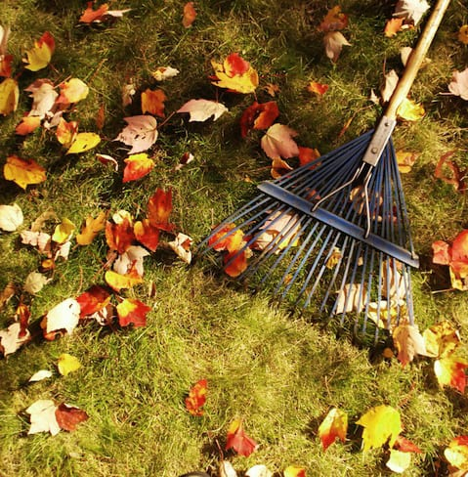
GRABIENIE LIŚCI
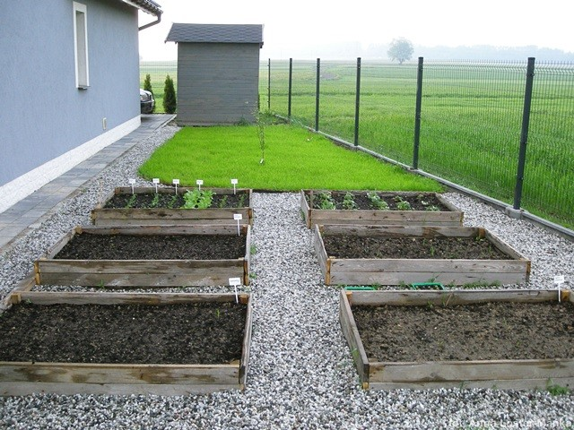
WYZNACZANIE GRZĄDEK

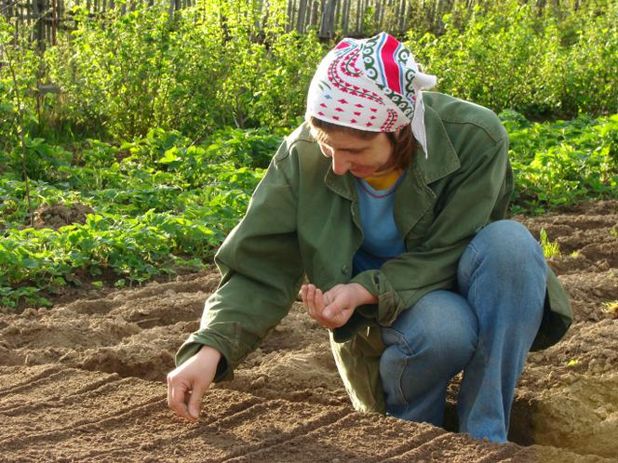
SIANIE NASION
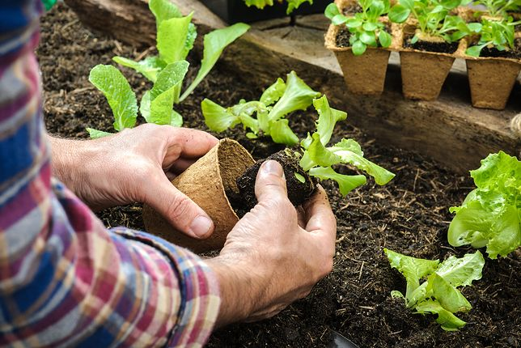
SADZENIE SADZONEK

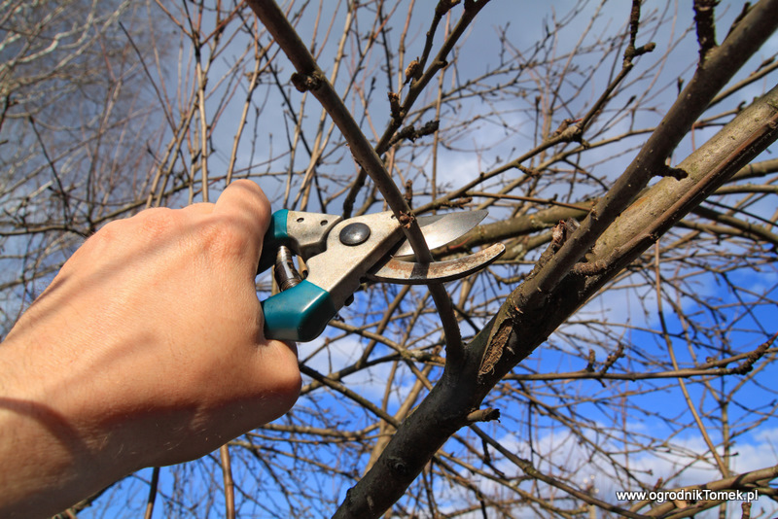
OBCINANIE SUCHYCH GAŁĘZI

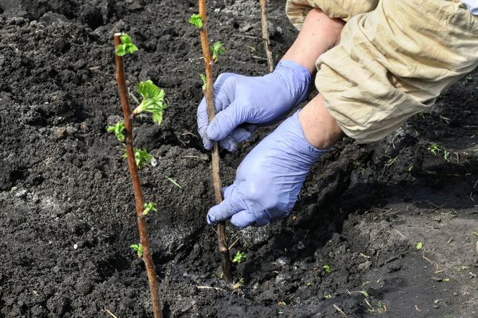
SADZENIE KRZEWÓW
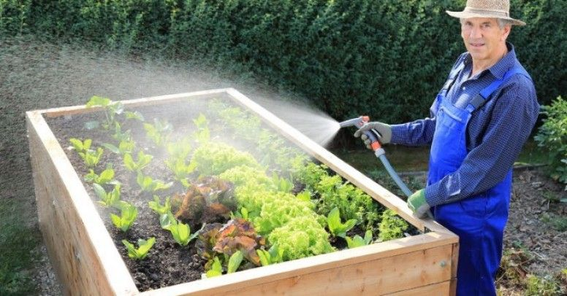
PODLEWANIE ROŚLIN NA GRZĄDKCH

7. Przyjrzyj się ilustracji. Wymień narzędzia ogrodnicze.

Przeczytaj.
KO-NEW-KA | TACZ-KA | SZPA-DEL | ŁO-PA-TA
GRA-BIE | NO-ŻY-CE | SE-KA-TOR | PA-ZUR-KI

Poniżej karta pracy.

KARTA PRACY
1. Przepisz zdania do zeszytu:
Wiosenne prace w ogrodzie:
- grabienie liści
- wyznaczanie grządek
- sianie nasion
- sadzenie sadzonek
- obcinanie uschniętych gałęzi
- sadzenie krzewów
- podlewanie roślin na grządkach
2. Wpisz do tabeli nazwy warzyw i krzewów:
porzeczka * marchew * ogórek * malina * rzodkiewka * cebula * agrest

warzywa | krzewy

3. Do wiosennych prac w ogrodzie używamy? Policz w litery w wyrazach i zapisz w okienku odpowiednią cyfrę.
MOTYKA |  | SZPADEL |  | GRABIE
PAZURKI |  | KONEWKA |  | TACZKA

4. Poćwicz pisanie w zeszycie litery : c, C.
5. Pokoloruj obrazek.

